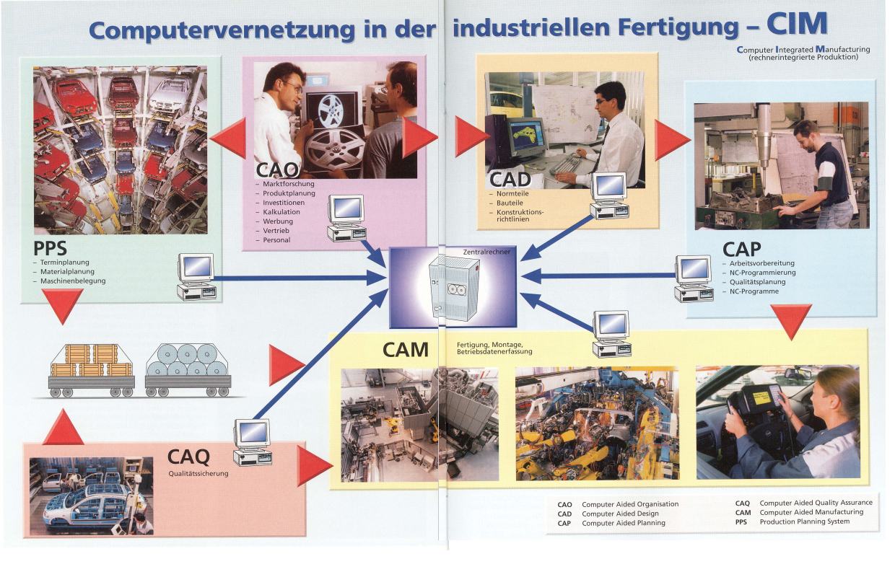
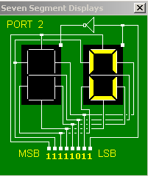
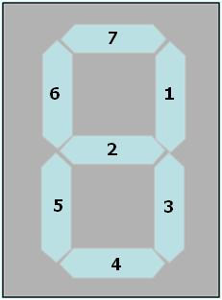
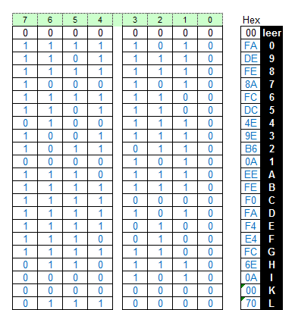
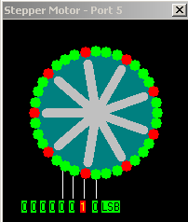
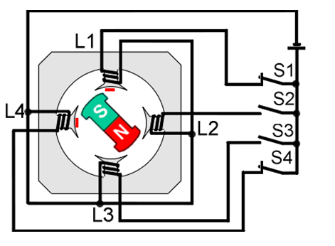
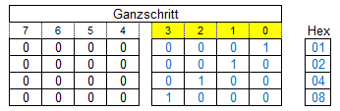
Gechichte der Automatisierung

Epoche | 18. Jahrhundert
Erfindung | Dampfmaschine
Bedeutung und Auswirkung | Ersatz menschlicher und tierischer Arbeit; Massenproduktion in grossen Fabrikhallen; Räumliche Trennung von Wohnen und Arbeiten

Epoche | 19. Jahrhundert
Erfindung | Elektrizität
Bedeutung und Auswirkung | Energieübertragung über weite Strecken; Dezentralisierung der Produktion; Zentralisierung der Energieerzeugung

Epoche | 1950
Erfindung | (Mikro-) Elektronik
Bedeutung und Auswirkung | Minituarisierung inegrierter elektronischer Schaltungen; Verbreitung der Kommunikationstechnik; Beginnende Automatisierung

Epoche | 1970
Erfindung | PC
Bedeutung und Auswirkung | Siegeszug der (Personal-) Computer; Bedeutungssteigerung der Software gegenüber der Hardware; Abhängigkeit der Menschen vom Computer

Epoche | 1990 bis heute
Erfindung | Internet
Bedeutung und Auswirkung | Umwälzung aller Geschäftsprozesse; Demokratisierung: Wissen als Kapital; Freiheut der Informationsbeschaffung und -verbreitung

Computer Integrated Manufacturing
→ Rechnerintegrierte Produktion
Beinhaltet:
- Computer Aided Organisation (CAO)
  - Marktforschung
  - Produktionsplanung
  - Investitionen
  - Kalkulation
  - Werbung
  - Vertrieb
  - Personal
- Computer Aided Design (CAD)
  - Normteile
  - Bauteile
  - Konstruktionsrichtlinien
- Computer Aided Plannung (CAP)
  - Arbeitsvorbereitung
  - NC-Programmierung
  - Qualitätsplanung
  - NC-Programme
- Computer Aided Quality Assurance (CAQ)
  - Qualitätssicherung
- Computer Aided Manufacturing (CAM)
- Production Planning System (PPS)
  - Terminplanung
  - Materialplaung
  - Maschinenbelegung
Grundprinzip der Automatisierung
Der automatische Arbeitsablauf eines technischen Prozesses erfordert, dass bestimmte Produktionsgrössen gemessen, konstant gehalten und die Abläufe gespeichert werden. Der Steuerungsablauf kann eingeteilt werden in die:
Eingabe von Signalen, Verarbeitung von Signalen, Ausgabe von Signalen.
Beispiel: In einer Chemiefabrik darf wegen Verunreinigungsgefahr nicht geraucht werden. Bei Gefahr ertönt eine Sirene und der Produktionsprozess wird automatisch heruntergefahren.

Eingabe: Der Qualm der brennenden Zigarette wird vom Rauchsensor in elektrische Signale umgewandelt. Die eingabesiganle werden an den Prozessor weitergeleitet.
Verarbeitung: Die eingehenden Signale werden vom Prozesssor verarbeitet. Ein Programm schreibt dem Prozessor vor, welches Ausgabesignal ausgegeben wird.
Ausgabe: Das Ausgabesignal des Prozessors schaltet die Sirene ein.

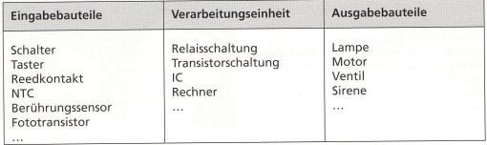
Sensoren – Eingabe von Signalen
In technischen Steuerungen werden überwiegend elektrische Sensoren ein- gesetzt. Sie erfassen Informationen aus der Umwelt, dem Fertigungsprozess und von den Maschinen und den Anlagen, die im Einsatz sind. Die Sensoren wirken wie elektrische Schalter und setzen physikalische Grö- ßen wie Temperatur, Druck, Beleuch- tungsstärke, Kraft in elektrische Schalt- signale um, die an den Prozessor weiter- geleitet werden.

Temperatursensoren
Temperatursensoren werden eingesetzt, um Temperaturen in Waschmaschinen, Geschirrspülern und Elektroherden genau zu erfassen. Thermoelemente, Widerstandsthermometer, Heißleiter (NTC-Sensoren, siehe Abb. 2), Kaltleiter (PTC-Sensoren) und Halbleitertemperatursensoren (inte- grierte Schaltkreise, /C) werden als Temperatursensoren eingesetzt.

Schalter
In der Automatisierungstechnik werden u. a. Endschalter als Ein-/Ausschalter, eingesetzt. Sie wirken als Signalgeber mit mechanischem Speicher. Die Schalter geben ein elektrisches Signal bei Betäti- gung weiter bzw. nehmen durch erneu- tes Betätigen ihren ursprünglichen Zu- stand wieder ein. Berührungslose Schalter, wie z. B. der Reedkontakt, werden gegenüber den mechanisch betätigten Schaltern bevor- zugt verwendet, weil sie keinem Ver- schleiß unterliegen. Damit ein Fahrradcomputer (siehe Abb. 1) die gefahrenen Kilometer und die momentane Geschwindigkeit an- zeigt, müssen die Radumdrehungen ge- zählt werden. Dazu benutzt man einen an der Vordergabel befestigten Reed- kontakt (Magnetkontakt). Er wird durch einen im Vorderrad befindlichen Dauer- magneten einmal pro Umdrehung ge- schaltet. Die Schaltimpulse bilden das Eingabesignal für den Prozessor.

Optische Sensoren
Lichtschranken werden zum Zählen von Gegenständen auf Montagebändern be- nutzt, um den Fertigungsprozess zu steuern. Der Empfänger einer Licht- schranke kann eine Fotodiode, ein Foto- element oder ein Fotowiderstand (LDR) sein.
Prozessoren – Verarbeitung von Signalen
Um die Ausgabeteile (Aktoren) schalten zu können, müssen die von den Sensoren erzeugten Eingabesignale an die Prozessoren übertragen werden. Dazu müssen die Signale manchmal umgeformt (Umformer), umgewandelt (Wandler) und/oder verstärkt (Verstärker) und verknüpft (Prozessor) werden.

Prozessor
Im Prozessor werden die Eingabesignale logisch miteinander verknüpft. Diese Aufgabe übernehmen logische Verknüpfungsglieder. Die Verknüpfung der Eingabesignale kann durch UND-, ODER-bzw.durch NICHTUND-, NICHTODER-Bausteine erfolgen. Durch die NICHT-Bausteine werden die Ausgabesignale in ihrer Aussage umgekehrt. Wenn die Eingänge der Verknüpfungs-glieder Signale erhalten, dann zeigen die Ausgänge die entsprechende Reaktion.

Wandler
SPS-Steuerungen (Speicherprogrammierte Steuerungen) und Computeranlagen können nur digitale Signale weiterverarbeiten. Daher müssen die analogen elektrischen Signale aus dem P/E-Umformer mithilfe eines A/D-WandIers in digitale Signale umgewandelt werden.

Verstärker
Wenn die Ausgabesignale von Sensoren zur Weiterverarbeitung zu klein sind, dann müssen sie verstärkt werden. Bauteile wie Relais und Transistoren bzw. Schaltungen, die dies ausführen, nennt man Verstärker.

Umformer
Umformer werden eingesetzt, wenn Druck, Temperatur oder Geschwindigkeit in elektrische Signale zur Verarbeitung in den Prozessoren umgeformt werden müssen. Natürlich können auch elektrische Signale aus dem Prozessor für entsprechende Aktoren in nicht elektrische Ausgangssignale umgeformt wer-den. P/E-Umformer (Pneumatischer Druck -+ Elektrische Größe) kommen zum Einsatz, wenn das sichere Einspannen von Werkstücken automatisch kontrolliert werden soll, bevor ein Bearbeitungsvorgang einsetzt.
Aktoren – Ausgabe von Signalen
Aktoren sind die ausführenden Elemente, Geräte und Einrichtungen einer Steuerung. Die mithilfe der Prozessoren verarbeiteten Signale aus Licht, Wärme, Schall oder Druck werden an die Aktoren ausgegeben und setzen z. B. das Flügelrad eines Ventilators in Bewegung, um die Raum-temperatur zu senken oder lassen eine Sirene ertönen und gleichzeitig eine Lampe aufleuchten. Bei der Ansteuerung der verschiedenen Aktoren werden auch Relais und Transis-toren eingesetzt. Elektromotoren der unterschiedlichsten Bauart sind die wich-tigsten elektrischen Aktoren.

Relais
Elektromagnetische Relais (gesprochen: Relä) sind Schalter, die durch Elektromagnete betätigt werden. Mit Relais lassen sich starke Ströme und hohe Spannungen durch schwache Ströme und niedrige Spannungen ein- und ausschalten. Im Gegensatz zum Relais kann der Transistor als Einzelbauteil oder in integrierten Schaltungen (IC) auch als kontaktloser Schalter eingesetzt werden. Der Transistor hat nur einen geringen Platzbedarf. ICs können in einer Sekunde bis zu 10000000 mehr Schaltungen als das Relais ausführen.

Motoren
Als elektrische Aktoren werden Gleichstrom- und Drehstrommotoren sowie Schrittmotoren eingesetzt. Die Drehkraft eines Elektromotors entsteht aus magnetischen Kräften, die zwischen den Polen eines feststehenden Magneten (Ständer) und den wechselnden Polen eines drehbaren Elektromagneten (Läufer) wirken.
Das Magnetfeld im Ständer kann durch einen Dauermagneten oder durch einen Elektromagneten erzeugt werden. Durch den Stromwender (Kommutator) wird die Drehrichtung des Läufers nach rechts oder links beibehalten. Er besteht aus zwei Halbschalen, die den Strom über isolierte (Kollektor-)Lamellen an die Läuferwicklung des Motors übertragen. Gleichstrommotoren werden in der Fertigungstechnik eingesetzt, wo die Drehzahl im weiten Bereich regelbar sein muss, z.B. in Vorschub- und Hauptantrieben bei Werkzeugmaschinen.
Schrittmotoren werden z. B. verwendet, um die Schreibköpfe bei Druckern richtig einzustellen. Der Schrittmotor dreht sich mit jedem Ansteuerimpuls um einen kleinen Winkelschritt weiter. Wie viele Schritte der Motor benötigt, um eine Umdrehung zu machen, ist von der Anzahl der Ständerwicklungen abhängig. Bei drei Ständerwicklungen benötigt er sechs Schritte für eine Umdrehung.
In der Industrie werden einphasige Wechselstrommotoren (Universalmotor) und mehrphasige Drehstrommotoren eingesetzt. Universalmotoren befinden sich in Staubsaugern und Waschmaschinen.
Die Drehstromasynchronmotoren (ASM) sind die am meisten verwendeten Elektromotoren. Der ASM wird als Hauptantrieb für Werkzeugmaschinen benutzt.
Vorteile der Automatisierung
- Erleichterung zu Hause oder bei der Arbeit
- mehr Sicherheit und Zuverlässigkeit in unserer Mobilität
- Sparsamere Energieerzeugung
- zuverlässigere und genauere Computer
- einfachere Kommunikation
Ampelsteuerung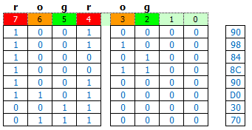
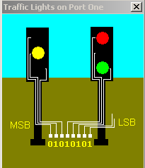
Seven Segment Display
Die Seven Segment-Anzeige wird über den I/O-Port 02 mit den Bit 7 – 1 gesteuert. Mit dem Bit 0 wird entschieden, ob die linke oder die rechte Anzeige bedient werden soll.
- Bit 0 Wert 0 → linke Ziffer
- Bit 0 Wert 1 → rechte Ziffer
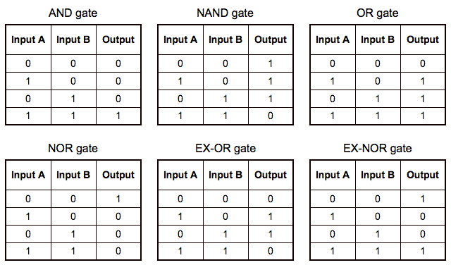
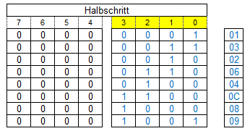
Aufbau Mikrocomputer
Der Ausdruck Mikrocomputer steht für die Zusammenfassung eines Mikroprozessors (Microprocessor), auch CPU (Central Processing Unit) genannt, eines Speichers (Memory) und einer Ein-/Ausgabe-Einheit (Input/Output), die über ein Bussystem miteinander verbunden sind.
Das Kernstück dieser Konfiguration bildet der Mikroprozessor, der aus einem oder mehreren Bausteinen aufgebaut sein kann. Der Mikroprozessor ist die Funktionseinheit, die ein vorgegebenes Programm abarbeitet (to process). Ein Mikroprozessor ist intern als eine programmabhängige Folgesteuerung aufgebaut. Daher muss für die Vorgabe des Arbeitstaktes ein Taktgenerator an den Prozessor angeschlossen werden.
- Der Speicher (Memory) wird für die Aufbewahrung von Programmcode und Daten verwendet.
- Die Eingabe/Ausgabe (Input/Output) dient dem Datenaustausch mit der Umgebung.
- Der interne Informationsfluss zwischen diesen Teilen erfolgt über das sogenannte Bussystem.
Speicher (Memory)
Als Speicher werden im Umfeld der Datenverarbeitung Medien bezeichnet, die eine Information über eine gewisse Zeit aufbewahren können. Die Speicher werden grundsätzlich in zwei Arten eingeteilt: die peripheren Speicher und die zentralen Speicher. Die zentralen Speicher sind an das Bussystem des Mikrocomputers angeschlossen, die peripheren Speicher sind über die Eingabe/Ausgabe an einen Mikrocomputer angeschlossen. Die zentralen Speicher werden auch als Hauptspeicher bezeichnet. Durch die Art und Dauerhaftigkeit der Datenspeicherung sowie durch die mögliche Geschwindigkeit des Zugriffes werden die zentralen Speicher auch als Arbeitsspeicher und die peripheren Speicher als Langzeitspeicher bezeichnet.
Eingabe/Ausgabe (I/O-Ports)
Am Eingang eines Mikrocomputers werden Sensoren für die Informationsaufnahme benötigt. Am Ausgang werden Anzeigeelemente für die Informationsausgabe und Aktoren für die Einwirkung auf den zu steuernden Prozess verwendet.
Sensoren führen die Umformung der physikalischen Zustandsgrössen in digitale Signale durch und dienen zum Teil gleichzeitig als galvanische Trennung.
Aktoren haben häufig folgende Funktionen:
- Wandlung digitaler Informationen in analoge Signale, eventuell mit variablen Parametern
- Galvanische Trennung
Grundsätzliche Funktionsweise eines Computers
Um die Funktion eines Computers zu beschreiben, stellen wir uns einen Modellcomputer vor. Dieser besteht aus einem Prozessor, dem Programm- und Datenspeicher und drei 8-Bit-Eingabe/Ausgabe-Ports (Parallel Ports).
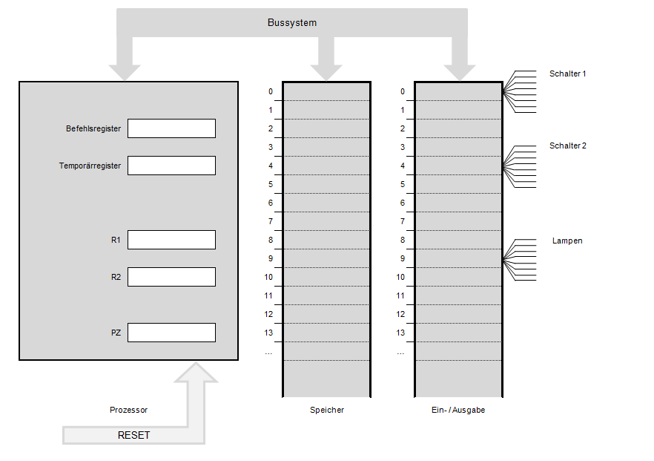
Der Prozessor arbeitet Befehle ab. Jeder dieser Befehle ist als eine ganz bestimmte Bitkombination definiert, die ein Byte gross ist. Dieses Byte, das den Befehl definiert, wird als Befehlscode oder Operationscode bezeichnet. Jeder Befehl besteht also aus mindestens einem Byte. Falls ein Befehl zusätzliche Angaben (Operanden) benötigt, können zusätzliche Bytes zu diesem Befehl hin notwendig sein. Damit der Prozessor immer die aktuelle Stelle im Programm kennt, verfügt er über einen sogenannten Programmzähler PZ (program counter). Dieser Programmzähler PZ ist ein 1 Byte grosses Register im Prozessor. Zusätzlich zum Programmzähler enthält der Prozessor zwei Register, die den Namen R1 und R2 haben. Jedes dieser Register ist ein Byte gross. Ein Register ist ein Zwischenspeicher für Informationen.
Ablauf der Programm-Abarbeitung
Die Prozessor-Hardware arbeitet gemäss folgendem Schema: Im ersten Zyklus (Fetch) wird der Befehl vollständig eingelesen, im zweiten Zyklus (Execute) wird der Befehl decodiert und ausgeführt. Diese zwei Zyklen werden für jeden Befehl genau einmal durchlaufen.

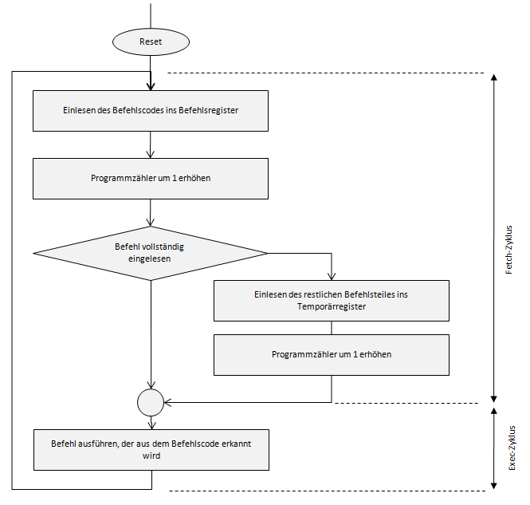
Register
Register sind Speicherplätze im Prozessor, wo Daten abgelegt werden könnnen. Es gibt Allzweckregister, die für das Zwischenspeichern von Daten genutzt werden können. Ausserdem gibt es Register die einen ganz speziellen Zweck erfüllen. Diese sind zum Beispiel der der Stack Pointer oder der Instruction Pointer.
Programmzähler
Der Programmzähler ist ein Pointer auf die Anweisung die gerade ausgeführt wird. Dieser wird vom Prozessor gebraucht, damit er weiss, welche Instruktion als nächstes verarbeitet werden muss.
Zahlendarstellung
Beim Zweierkomplement werden negative Zahlen gleich geschrieben wie positive. Das einzige was sich verändert ist das sogenannte Sign-Bit. Dieses Zeigt an, ob die Zahl positiv oder negativ ist. Diese Bit ist das MSB (ganz links) und hat den wert -128.
Beispiel: -1 = 1111 1111
Arithmetische Operationen
INC BL ; Increments the value in the register BL by one
DEC BL ; Decrements the value in the register BL by one
ADD AL, BL ; Add BL to AL → AL += BL
SUB AL, BL ; Subtract BL from AL → AL -= BL
MUL AL, BL ; Multiply AL by BL → AL *= BL
DIV AL, BL ; Divide AL by BL → AL /= BL
Logische Operationen
AND AL, BL ; AL becomes AL AND BL
OR AL, BL ; AL becomes AL OR BL
XOR AL, BL ; AL becomes AL XOR BL
NOT AL ; Inverts the bits in AL
Sprünge
Sprungmarken müssen mit einem Buchstaben oder einem Leerzeichen beginnen und mit einem Doppelpunkt enden.
Bspw: here:
Für einen unbedingten Sprung wird die JMP-Anweisung genutzt:
JMP here ;Setzt den IP an die gegebene Stelle im Code
Bedingte Anweisungen
Für bedingte Anweisungen werden bedingte Sprünge genutzt.Diese entscheiden aufgrund des momentanen Werts eines Flags, ob der Sprung ausgeführt wird oder nicht. Diese ISOZ-Flags (Interrupt, Sign, Overflow, Zero) zeigen an, ob ein Interrupt empfangen wurde, die letzte Berechnung negativ war, einen Overflow hatte oder Null ergab.
Der Befehl setzt sich immer aus dem Buchstaben J für Jump und dem Flag (bspw. Z) zusammen. Dieser Ausdruck kann negiert werden, indem man ein N dazwischen schreibt:
JZ isnull ; Springt zur Marke isnull wenn Z wahr ist
JNZ notnull ; Sprigt zur Marke notnull wenn Z falsch ist
Datentabellen
Mithilfe von Datentabellen können mehrere Werte im RAM gespeichert.
Addressierung
Immediate: MOV AL, 10 ; Copy a number into a register
Direct (register): MOV AL, BL ; Copy BL to AL
Direct (memory): MOV AL, [50]; Copy data from position 50 to AL
Indexed: MOV AL, [20 + BL] ; Copy data from BL + 20 to AL
Base Register: MOV AL, [BL + SI] ; Copy data from BL + SI
Stackoperationen
PUSH BL ; Sichert das Register BL auf dem Stack
POP BL ; Schreibt den BL Wert vom Stack in das Register
PUSHF ; Sichert die CPU-Flags auf dem Stack
POPF ; Holt die CPU-Flags zurück vom Stack
Speicherverwaltung
Eine Prozedur an kann an einer gewünschten Stelle im Speicher generiert werden: ORG 40 ; Generate code at adress 40
Diese Prozedur kann dann mit CALL 40 aufgerufen werden.
Aufbau des Bussystems
Das Bussystem setzt sich aus den funktionalen Einheiten Adressbus, Datenbus und Steuerbus zusammen. Jede dieser funktionalen Einheiten besteht aus einer Anzahl von parallel geführten Signalleitungen. Die Anzahl der Leitungen eines Busses wird als Busbreite bezeichnet. Die Busbreiten von Adressbus, Datenbus und Steuerbus sind abhängig vom verwendeten Mikroprozessor.

Der Adressbus ermöglicht die Auswahl von adressierbaren Einheiten (in der Regel 1... n Byte) innerhalb der Speichereinheit oder der Eingabe/Ausgabe. Der Prozessor gibt die Werte auf diesem Bus vor. Die Breite dieses Busses definiert die Grösse des direkt adressierbaren Speichers: Anzahl Adressen = 2^{Anzahl Drähte}
Auf den Leitungen des Datenbusses werden die Daten übertragen. Die Daten können entweder aus dem Prozessor in den Speicher oder in die Eingabe/Ausgabe geschrieben werden, oder sie werden aus dem Speicher oder von der Eingabe/Ausgabe in den Prozessor eingelesen.
Mittels der Signale auf dem Steuerbus werden allen angeschlossenen Funktionseinheiten die Zugriffsart (lesen oder schreiben), die Auswahl von entweder Speicher oder Ein-/Ausgabe sowie der zeitliche Ablauf des Zugriffes signalisiert.
CLO ; Close unwanted windows.
JMP Start
DB 90
DB 98
DB 84
DB 8C
DB 90
DB D0
DB 30
DB 70
Start:
; Turn off all the traffic lights.
MOV BL, 02 ; Set BL 02 (Start of data table)
Rep:
MOV AL, [BL]; Move the content of BL to AL
OUT 01
CMP AL, 70 ; Check if its the last entry of the datatable
JZ Start ; If the Z-Flag is set (result of comparison), jump to start
CMP AL, 84 ; Check if state is red / green
JZ Longdelay ; If the state is red / green make a long delay
JMP Else ; Jump to the else mark

Longdelay:
MOV CL, 20 ; Store the delay in the CL register
CALL 60 ; Call the delay procedure
JMP Continue ; Jump to the Continue mark
Middlelongdelay:
MOV CL, 10 ; Store the delay in the CL register
CALL 60 ; Call the delay procedure
JMP Continue ; Jump to the Continue mark
Else:
CMP AL, 30
JZ Middlelongdelay ; Delay a little if the state is r / g
Continue:
INC BL ; Increment BL
JMP Rep ; Jump back to repeat
;; PROCEDURE
ORG 60 ; Generate machine code from address [60]
PUSH CL ; Save AL on the stack
PUSHF ; Save the CPU flags on the stack
Redo:
DEC CL ; Decrement AL
JNZ Redo ; Jump to the mark Redo if AL is not zero
POPF ; Restore the CPU Flags from the stack
POP CL ; Restore the AL Register from the stack
RET ; Return from the procedure
END ; Program ends.

